2016年5月18日
メディアご担当者
報道ご担当者 各位
フランチャイズ第1号「クイックコルギ 代官山店」OPEN
美容の聖地・代官山で日本初のオリジナルメニューを導入
「代官山店」を皮切りにフランチャイズ展開本格始動

農業ＩｏＴ、ビューティー事業など、「未だ世の中に無い新ビジネスモデルとサービスを開発・提供」している株式会社ファインシード（本社：東京都渋谷区、代表取締役社長：頼定 誠）は、アプリ企画・開発を手掛ける株式会社フェロースタイル（本社：東京都渋谷区、代表取締役社長：阿部 裕一）とクイックコルギのフランチャイズ契約を締結し、フェロースタイル社が運営するクイックコルギ・フランチャイズ店舗第1号となる「代官山店」を2016年5月16日にオープンしたことをお知らせ致します。
これにより、ファインシードの展開によるクイックコルギ店舗は「恵比寿本店」に次ぐ2店舗目となります。

『クイックコルギ代官山店』

URL： http://quickkorugi-daikanyama.jp/

＜営業時間＞
月～土 11:00～21:00（最終受付： 20:00）
日・祝 10:00～18:00（最終受付： 17:00）

＜所在地＞
東京都渋谷区恵比寿西1－29－9 1F
電話番号：03－6455－0240
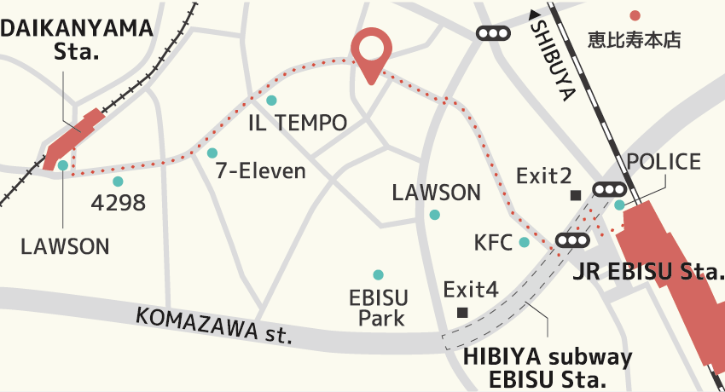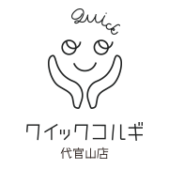

【今後のフランチャイズ戦略】
ファインシードではフェロースタイル社との提携を皮切りにフランチャイズ展開を本格化して参ります。ファインシード直営の「恵比寿本店」には各界の著名人をはじめ、多くの方から評価をいただき、美容サロンの激戦区である恵比寿エリアで一定の支持を得ております。
おかげさまで「クイックコルギ・恵比寿本店」は高評価を頂戴し、現在までに関西・中部・沖縄地方を始めとする、全国からフランチャイズ提携のお問い合わせをいただいております。
それに合わせ、ファインシードではフランチャイズ展開・営業を強化し、早期全国展開を目指します。

【コルギとは】
コルギは通常のマッサージとは異なり、「骨」と「筋肉」にアプローチする美容健康療法です。手の骨を使い、顔の骨を刺激することで、ゆがみを正し、血液やリンパ液の流れをよくします。正しく行うことで、顔の印象を変えるだけではなく、小顔やアンチエイジングなどの効果も期待できます。
ファインシードでは2015年11月1日に日本骨気協会（本社：東京都渋谷区 会長：林 幸千代）とライセンス提携し、「クイックコルギ恵比寿本店」（東京都渋谷区東3-24-2）をオープンしました。クイックコルギは日本骨気協会 林 幸千代会長が考案した骨気（コルギ）療法を、お手軽に短時間で提供しております。

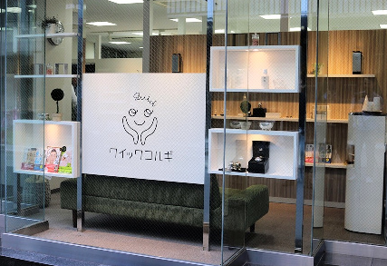

【信頼度の高い日本骨気協会グループのコルギ施術】
また、日本で初めてコルギ施術を行い、「日本骨気（コルギ）」を広めた日本骨気協会の創業者である林 幸千代会長は、韓国の民間療法だった「骨気（コルギ）法」を学び、外国人で初めて韓国骨気法の技術を取得。その後、日本人のデリケートな肌に合うような日本コルギやセルフコルギなどを日本に広めたパイオニアです。
著書「骨気メソッド」などの骨気メソッドシリーズは、累計30万部超のベストセラーを果たしています。
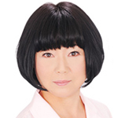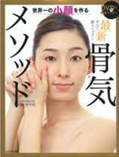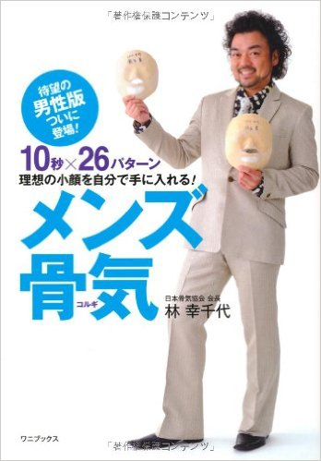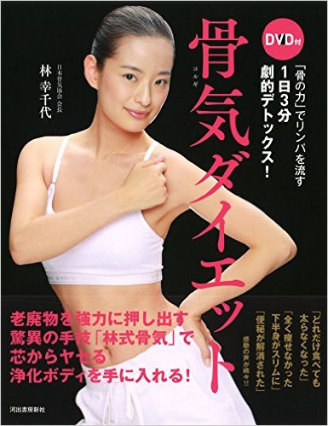
日本骨気協会 林 幸千代 会長

＜クイックコルギ恵比寿本店：株式会社ファインシード＞

住所： 東京都渋谷区東3-24-2 恵比寿STビル1Ｆ
電話番号： 03-6427-4770
営業時間： 平日・土曜 AM11:00～PM9:00（最終受付PM8:00）日祝 AM10:00～PM6:00（最終受付PM5:00）
ＵＲＬ： http://quickkorugi.jp/

名 称： 株式会社ファインシード
所在地： 〒150‐0011東京都渋谷区東3-24-2恵比寿STビル2階
代 表： 代表取締役社長 頼定 誠
ＵＲＬ： http://www.fineseed.net/

本リリースに関するお問い合わせはこちらまで
株式会社ファインシード 担当：斎藤 contact@fineseed.net
TEL：03-5766-1770 Fax：03-5766-1780
http://www.fineseed.net/

